

Colegio de los SS.CC.

- Manquehue -

Coordinación Académica - 2º Ciclo

Segundos básicos

**Guía de trabajo información implícita**

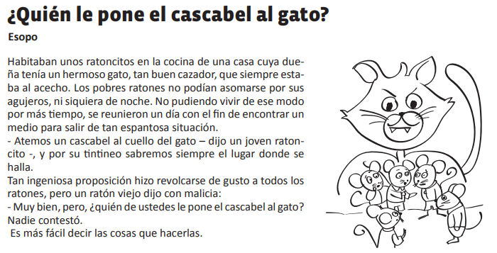Lee el siguiente texto.

* Lee el siguiente texto y luego contesta buscando las claves que te entrega el texto.

**1) ¿Cuál era el sentimiento que sentían permanentemente los ratones? Marca las claves del texto.**

_______________________________________________________________________________________________________________________________________________________________________________________________________________________________________

**2) De acuerdo a las claves del texto, ¿Qué significará la palabra “tintineo”? Marca las claves.**

_______________________________________________________________________________________________________________________________________________________________________________________________________________________________________

**3) ¿Por qué los ratones se revolcaban ante la ingeniosa proposición del joven ratón? Marca las claves del texto.**

a) porque se sentían atemorizados ante la presencia del gato

b) porque no sabían si el plan iba a resultar y esto les provocaba duda

c) porque se sentían felices de que por fin podrían salir del agujero

**4) Desde la llave de la causa – efecto, ¿qué pasaría si el ratón viejo no hubiese hecho cuestionarse al grupo de ratones?, ¿Qué te hace decir eso?**

_______________________________________________________________________________________________________________________________________________________________________________________________________________________________________

**5) Desde la llave del punto de vista, ¿cómo te sentirías si tú fueras el gato?, ¿Qué te hace decir eso?**

_______________________________________________________________________________________________________________________________________________________________________________________________________________________________________

**6) ¿Por qué los ratones no podían asomarse nunca por sus agujeros?**

a) porque el gato siempre estaba al acecho

b) porque al ser de noche estaba muy oscuro

c) porque los ratones no querían salir de esta situación

**Posibles respuestas**



1. **¿Cuál era el sentimiento que sentían permanentemente los ratones? Marca las claves del texto.**



**Permanentemente los ratones tenían miedo del gato, que era buen cazador.**



1. **De acuerdo con las claves del texto, ¿Qué significará la palabra “tintineo” según el texto? Marca las claves.**

**Sonido que se produce al chocar elementos por el movimiento.**



**3) ¿Por qué los ratones se revolcaban ante la ingeniosa proposición del joven ratón? Marca las claves del texto.**

c) porque se sentían felices de que por fin podrían salir del agujero

**4)Desde la llave de la causa – efecto, ¿qué pasaría si el ratón viejo no hubiese hecho cuestionarse al grupo de ratones?, ¿Qué te hace decir eso?**

**5) Desde la llave del punto de vista, ¿cómo te sentirías si tú fueras el gato?, ¿Qué te hace decir eso?**

**6) ¿Por qué los ratones no podían asomarse nunca por sus agujeros?**

a) porque el gato siempre estaba al acecho.